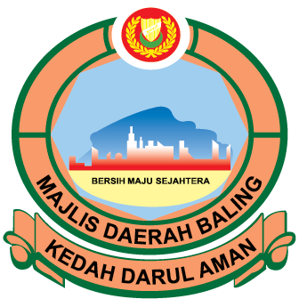

MAJLIS DAERAH BALING
09100 BALING, KEDAH DARUL AMAN
TEL: (04) - 4701800 FAX (04) - 4701580

IKLAN JAWATAN KOSONG

Adalah dimaklumkan bahawa Permohonan adalah dipelawa daripada rakyat Negeri Kedah Darul Aman / Warganegara Malaysia yang berkelayakan bagi mengisi kekosongan jawatan di Majlis Daerah Baling seperti berikut:-

JAWATAN : PENOLONG PEGAWAI KESIHATAN
PERSEKITARAN
KLASIFIKASI PERKHIDMATAN : PERUBATAN DAN KESIHATAN
KUMPULAN PERKHIDMATAN : PELAKSANA
GRED JAWATAN : U5
TARAF JAWATAN : TETAP/KONTRAK
JUMLAH KEKOSONGAN : 2

Jadual Gaji Minimum-Maksimum (RM Sebulan)

GRED GAJI | GAJI MINIMUM | GAJI MAKSIMUM | KADAR KENAIKAN  GAJI TAHUNAN | KADAR KENAIKAN GAJI MAKSIMUM
U5 | RM1,650.00 | RM6,620.00 | RM145.00 | RM155.19

SYARAT LANTIKAN :

- Calon bagi lantikan hendaklah memiliki kelayakan seperti berikut:-

- Warganegara Malaysia;

- Berumur tidak kurang dari 18 tahun pada tarikh tutup iklan jawatan; dan

- i) Diploma dalam bidang Kesihatan Persekitaran yang diiktiraf oleh
Kerajaan atau kelayakan yang diiktiraf setaraf dengannya.

( Gaji permulaan ialah pada Gred U5: RM1,974.00).

SYARAT KELAYAKAN BAHASA MELAYU

Calon bagi lantikan hendaklah memiliki Kepujian (sekurang-kurangnya Gred C) dalam subjek Bahasa Melayu pada peringkat Sijil Pelajaran Malaysia/Sijil Vokasional Malaysia atau kelulusan yang diiktiraf setaraf dengannya oleh Kerajaan.

DESKRIPSI TUGAS :

1. Pentadbiran:

- Menyelia dan menghantar laporan-laporan mengenai aktiviti yang dijalankan seperti pemeriksaan, penyiasatan tindakan yang diambil dan pengawasan.

- Menyelia dan melatih kakitangan di bawah jagaannya.

2. Menguatkuasakan undang-undang peraturan dan Undang-Undang Kecil di bawah Ordinan dan Enakmen yang berkaitan dengan kesihatan umum.

3 Menyiasat dan menyediakan laporan ke atas semua kes penyakit berjangkit.

4. Memeriksa dan mengawasi bahan-bahan makanan di premis-premis makanan seperti restoran, kilang, rumah sembelih dan pasar.

5. Mengawasi kebersihan alam sekitar.

6. Menjalankan aktiviti-aktiviti pendidikan kesihatan umum seperti ceramah kepada Institusi Kerajaan dan Swasta serta Badan-badan Sukarela.

